
Min sponsoraftale
Sådan kan du støtte
Nordlys Gruppe
- de grønne spejdere i Nykøbing Sjælland
Det koster dig 0 kr. ekstra at støtte.

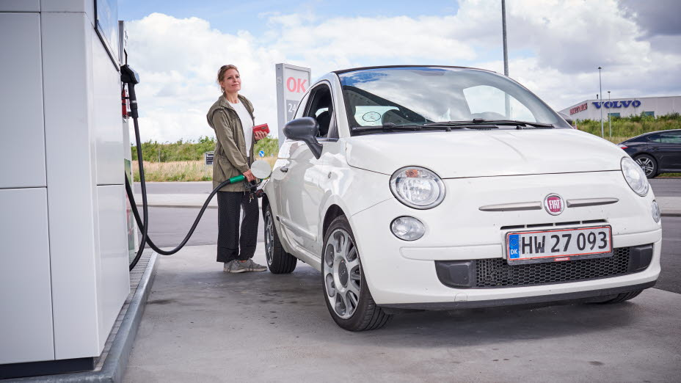

Når du tanker på OK’s anlæg
Du støtter med 5 øre pr. liter, når du tanker på OK's anlæg.

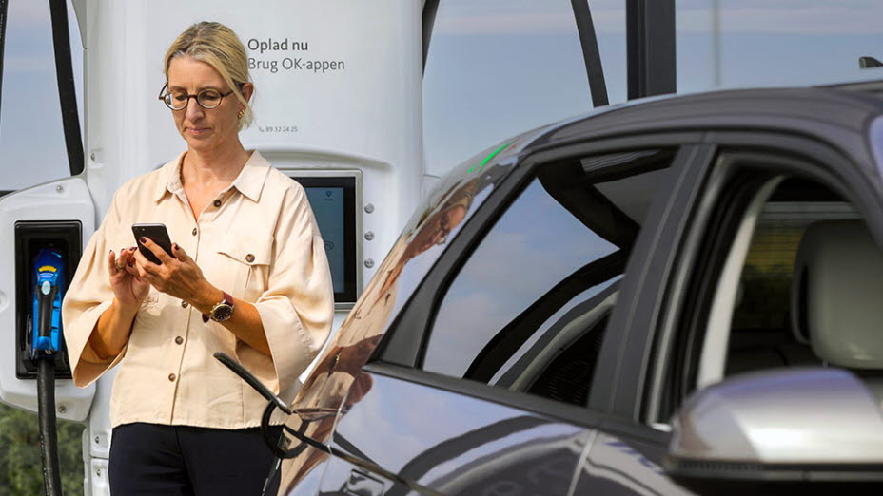
Når du lader på farten
Du støtter med 5 øre. pr. kWh, når du oplader med OK’s offentlige ladere.

Når du har en elaftale hos OK
Du støtter med 1 øre pr. kWh, som du bruger i din husstand.

